Les supports d’enregistrements

La disquette
Capacité : 1,44 Méga-octets (0,00144 Giga-octets)
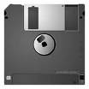
Lettre : A ou B Type : magnétique

Dimension : 93 x 90 épaisseur 3 mm

Le disque dur interne
Capacité : 30 à 500 Giga-octets
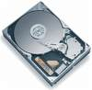
Lettre : C ( ou D-E …) Type : magnétique

Dimension : 145 x 95 épaisseur 34 mm

Nombre de CD : 700 Prix : 100 à 500 €

Le CD / le DVD
Capacité : 0,68 / 4,7 Giga-octets

Lettre : D ou E Type : optique

Dimension : diamètre 120 épaisseur 1 mm

Nombre de CD : 7 Prix : 0,5 / 1 €

Le disque externe
Capacité : 100 à 500 Giga-octets
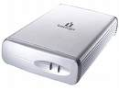
Lettre : E (F – G ...) Type : magnétique

Dimension : 260 x 150 épaisseur 40 mm

Nombre de CD : 700 Prix : 100 à 500 €

La clé USB
Capacité : 0,512 à 1 Giga-octets
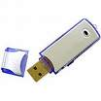
Lettre : (E) F (G-H…) Type : électronique

Dimension : 75 x 23 épaisseur 8 mm

Nombre de CD : 1,5 Prix : 10 à 50 €

